Kje smo - VOJSKO (tekst in fotografije so kopirane s spletne strani CŠOD Vojsko: https://www.csod.si/dom/vojsko)

Zemljevid
Vojsko se razteza na 1050 m visoki Vojskarski planoti. Visoko v hribe odmaknjeno in razpršeno naselje ponuja domačinom, marsikateremu planincu ali izletniku poleti in pozimi mnogo nepozabnih užitkov. Ko se iz doline povzpnemo na planoto, se nam odpre čudovit pogled na okoliške hribe, Trnovski gozd in visoke gore.
Tu še raste zelenjava brez kemičnih pripravkov in domače krave se še vedno pasejo na neokrnjenih pašnikih, polnih zdravilnih zelišč.
Sredi vasi se dviga hrib Školj, s katerega je ob jasnem vremenu viden ves alpski svet s Triglavom, pogled pa nam seže vse do Ljubljanske kotline.
Pozimi so na Vojskem urejene tekaške proge, v centru vasi pa je urejeno tudi smučišče, ki obratuje za goste doma Vojsko ali za najavljene skupine.
Značilnosti idrijske centralne regije
Idrija je poznana po rudniku živega srebra, drugem najpomembnejšem rudniku živega srebra na svetu. Je mesto kulturne in tehnične dediščine, kjer je doma idrijska čipka, klekljanje, posebna kulinarika (idrijski žlikrofi). Dediščina živega srebra v Idriji je vpisana na UNESCOv seznam svetovne dediščine. Na Seznam vpisana dediščina v Idriji zajema vso dediščino rudnika in rudarjenja v najširšem pomenu te besede (rudišče, tehniški objekti, Antonijev rov, grad Gewerkenegg, kamšt, klavže, magazin, idrijska rudarska hiša, staro mestno jedro itd.). Bogata pa je tudi kulturnozgodovinska dediščina NOB (Vojsko: Partizanska tiskarna Slovenija, partizansko grobišče na Vojsščici, Partizanska bolnica Pavla).
Značilnosti naravnega okolja
Vojsko spada v predalpsko hribovje. Tu najdemo idrijski kras, ki proti JZ prehaja v kraški svet Trnovskega gozda, bukovo-jelov gozd. Razgledna točka Hudournik nudi izreden pogled na idrijsko tektonsko prelomnico ter na Tolminsko, Idrijsko in Cerkljansko hribovje z Julijskimi in celo Kamniško-Savinjskimi Alpami v ozadju. Zanimiva je tudi botanična pestrost Vojskerske planote: na Hudourniku uspeva mešanica alpskih in submediteranskih rastlin, v bližini je rastišče endemičnega kranjskega jegliča, na mokriščih Gačnika pa uspevajo 3 vrste mesojedih rastlin: okroglolistna rosika ter alpska in navadna mastnica. Na neokrnjenih Vojskerskih pašnikih pa uspevajo tudi številne zaščitene vrste kukavičevk. Zanimiva je tudi endemična flora okoli Divjega jezera in krajinski park Zgornja Idrijca.
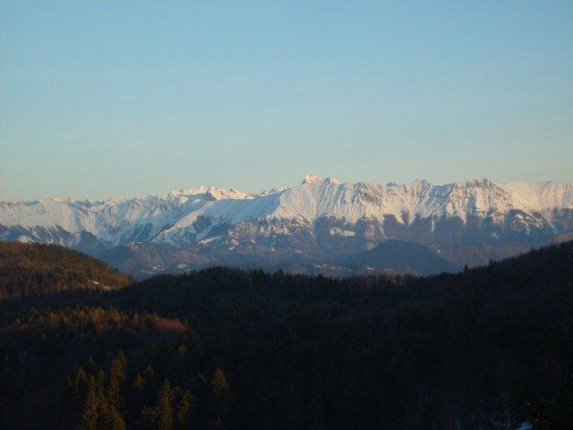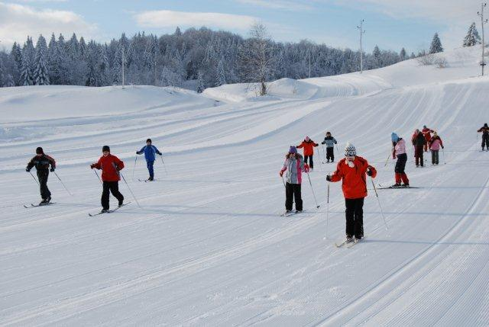
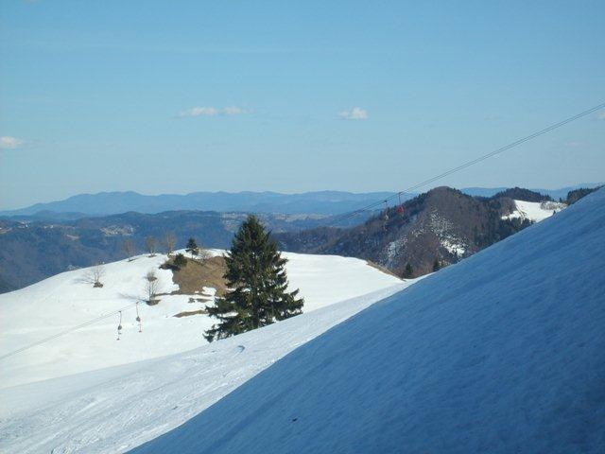
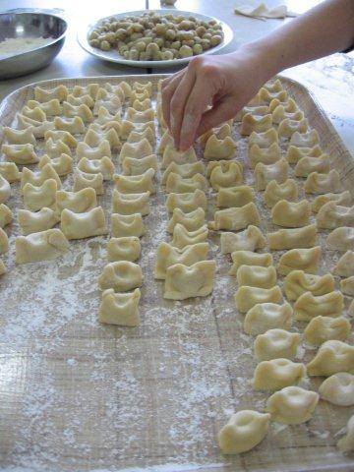
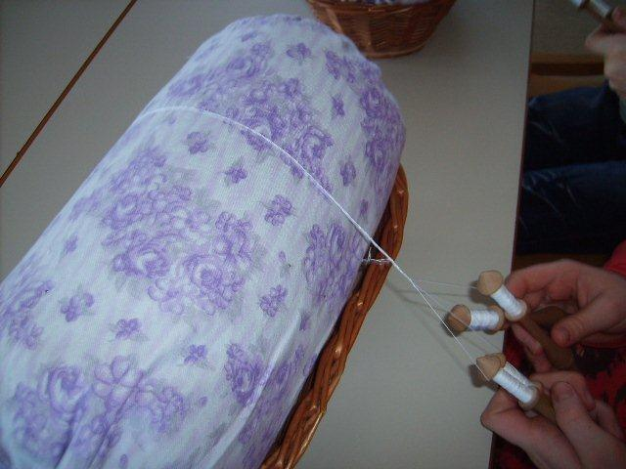
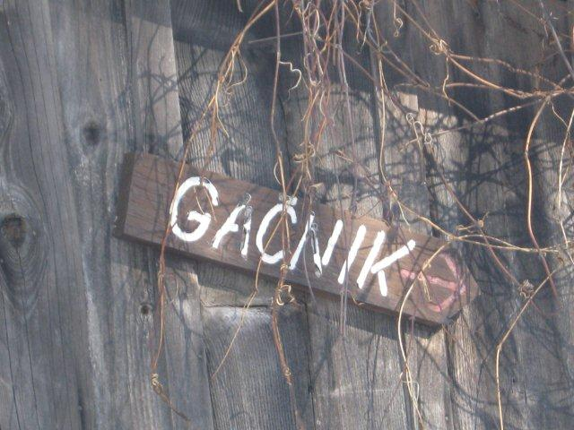

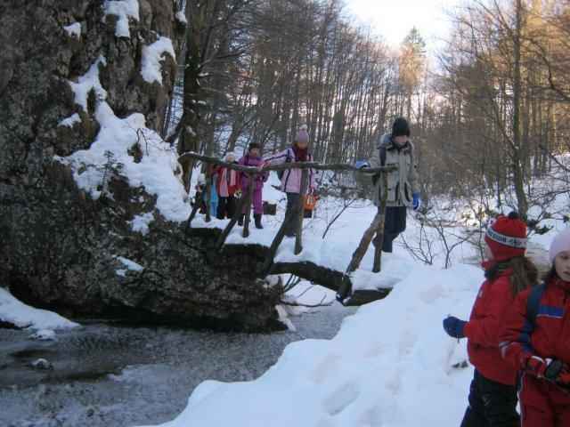

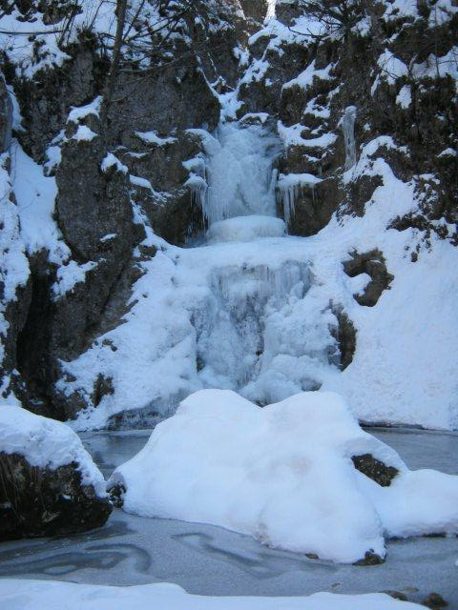

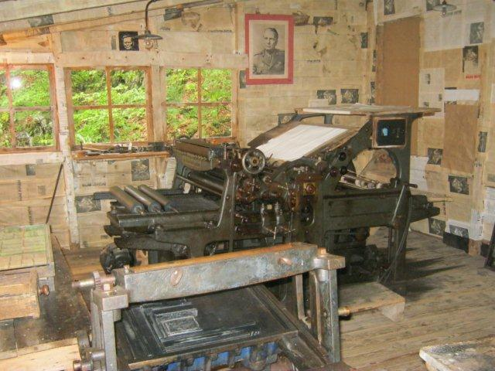
Pridružite se nam v najboljši učilnici na svetu - v naravi.

